不过由于使用电机的不同，我们的控制和马哥的无法做到完全相同

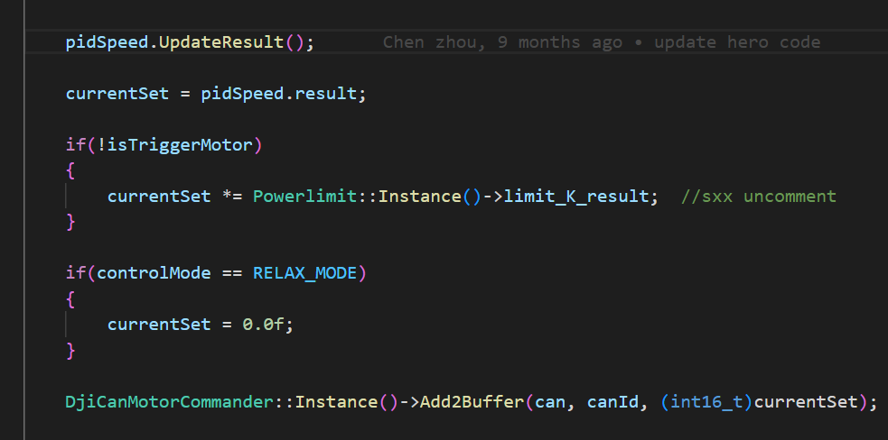

如图是3508的电机控制代码，最终的设定值是电流，

我们电机由PWM控制tb6612进而驱动电机，最终的设定值是电压

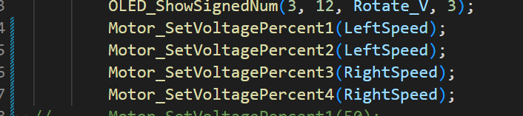

电压计算公式为： $V=VM×VoltagePercent$

PID算法具体实现（暂时先实现单环PID）

PID_calc输入量：

Set（速度）√

Ref（速度）

Ref速度如何计算？

已知：ecd

车轮转一圈输出260个脉冲（未4倍频）

每个脉冲对应的弧度是 $\frac{2π}{260}=\frac{π}{130}(rad)$

车轮直径d = 47mm，半径r = 23.5mm

则每个脉冲对应的移动距离是 $\frac{π}{130}×23.5=\frac{47π}{260}(mm)$

$$Speed=ecd×\frac{47π}{260}×\frac{1}{t} (t\left(ms\right),speed\left(m/s\right)$$

600/(47pi)*260

1000/(47pi)*260=1760